Лабораторная работа №10. Работа с файлами средствами Nasm

НПМбв-01-21

Ермаков Алексей

Содержание

# Цель работы

Приобрести навыки написания программ для работы с разрешениями файлов

# Задание

1. Напишите программу работающую по следующему алгоритму: • Вывод приглашения “Как Вас зовут?” • ввести с клавиатуры свои фамилию и имя • создать файл с именем name.txt • записать в файл сообщение “Меня зовут” • дописать в файл строку введенную с клавиатуры • закрыть файл

Создать исполняемый файл и проверить его работу. Проверить наличие файла и его содержимое с помощью команд ls и cat.

# Выполнение лабораторной работы

Создали каталог для программам лабораторной работы № 10, перешли в него и создали файлы lab10-1.asm, readme-1.txt и readme-2.txt. Введли в файл lab10-1.asm текст программы из листинга 10.1 (Программа записи в файл сообщения). Создали исполняемый файл и проверили его работу.(рис. @fig:001).

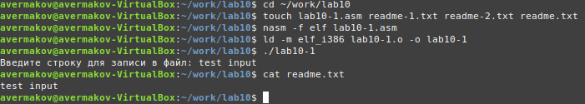

Создание и проверка работы файла записи в файл

С помощью команды chmod изменили права доступа к исполняемому файлу lab10-1, запретив его выполнение. Попытались выполнить файл.При попытке выполнить программу на экран выводится сообщение, что нам отказано в доступе. так получается, потому что с помощью сочетания a-x мы отказали в праве на исполнение файла всем пользователям. С помощью команды chmod изменяю права доступа к файлу. Файл исполняется. Так происходит, потому что, в отличии от прошлой команды мы используем сочетание a+x, где “+” добавляет набор необходимых прав, в нашем случае, это как раньше права на исполнения, а также для всех пользователей (рис. @fig:002).

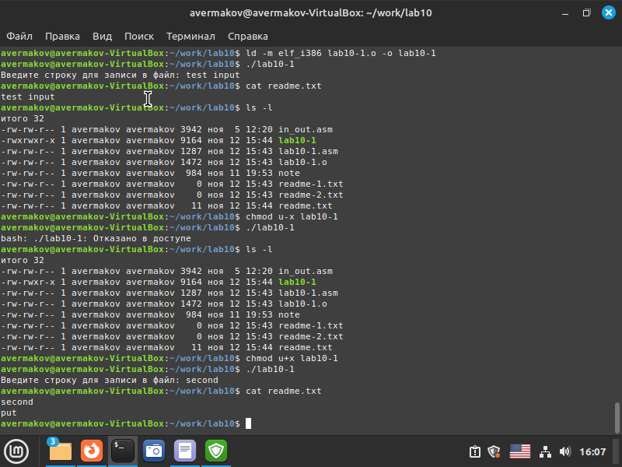

Пример работы файла при изменении права доступа к нему(сначала запрещение, а потом разрешение)

Предоставляю права доступа к файлам в соответствии с вариантом в таблице (у меня третий вариант)в символьном, двочном и восьмеричном виде. Проверяю правильность выполнения с помощью команды ls -l(рис. @fig:003).

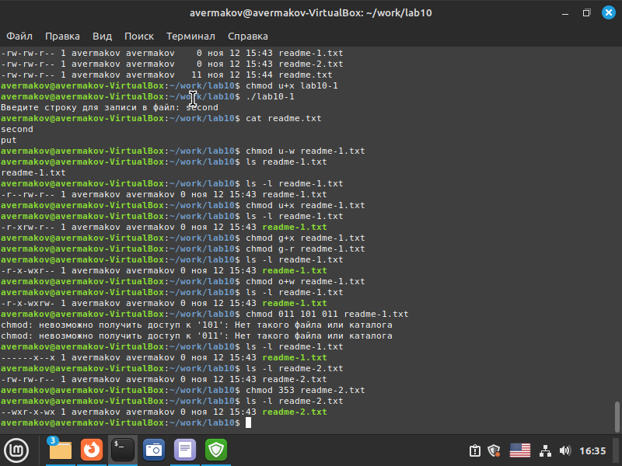

Предоставление права доступа к файлам в соответствии с вариантом в таблице (у меня третий вариант)в символьном, двочном и восьмеричном виде

Написал программу работающую по следующему алгоритму:

• Вывод приглашения “Как Вас зовут?”

• ввести с клавиатуры свои фамилию и имя

• создать файл с именем name.txt

• записать в файл сообщение “Меня зовут”

• дописать в файл строку введенную с клавиатуры

• закрыть файл

Создал исполняемый файл и проверил его работу. Проверил наличие файла и его содержимое с помощью команд ls и cat. (рис. @fig:004).

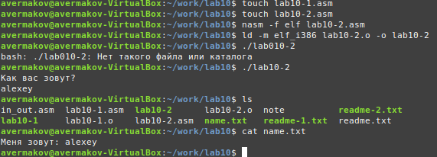

Создание и проверка работы файла записи имени в файл

# Выводы

Были получены навыки написания программ для работы с разрешениями файлов